山樾湾花园项目（第一批次）安居型商品房选房交通指引和注意事项

选房现场提供少量停车位，为环保低碳，建议绿色出行。请选房家庭认真仔细阅读以下事项：
一、选房交通
选房家庭可选择以下任意一种形式前往选房现场，
A队列（两房）和B队列（三房）选房地址：深圳市南山区深南大道9968号汉京金融中心24层和25层。
定位地址：南山区汉京金融中心。
（一）乘坐地铁
您的位置-地铁1号线深大A3出口-沿深南大道往西方向步行约920米即可到达汉京金融中心。
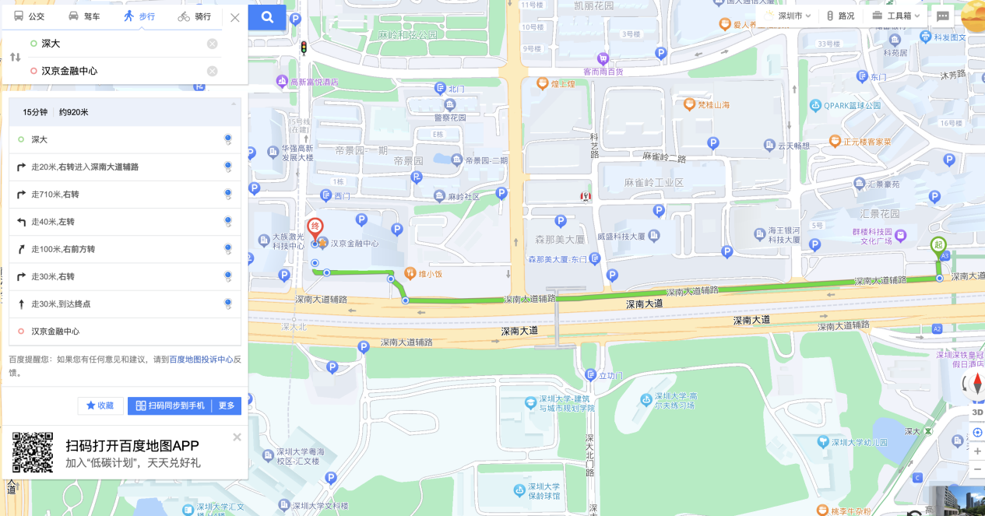
选房现场
（汉京金融中心）

深大地铁站
A3出口

步行约920米
（二）乘坐公交（请密切留意最新公共交通信息）
1、您的位置-深大北门②站（19路 ; 21路 ; 42路 ; 81路 ; 101路 ; 113路 ; 204路 ; 223路 ; 234路 ; 328路 ; 369路 ; N4路 ; 高峰专线128路 ; 高峰专线32路 ; 高快巴士49号）-步行约210米到汉京金融中心。
2、您的位置-汉京中心站（B668路）-步行约80米到汉京金融中心。
3、您的位置-帝景园站（B608路环线 ; B627路 ; B668路 ; M562路）-步行约360米到汉京金融中心。
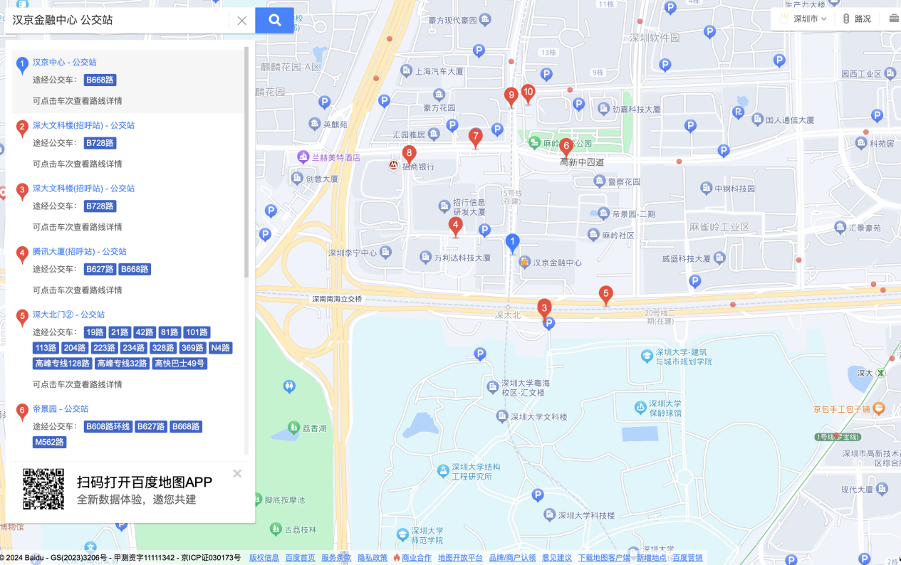
（三）自驾车（注：现场停车位数目较少，建议公共交通出行）
导航搜索“汉京金融中心”，停车至汉京金融中心停车场，可停在地下停车场。
二、注意事项
（一）选房家庭须按约定的时间，凭申请人身份证、选房通知书参加选房活动。
（二）考虑到现场接待能力有限，为了营造顺畅、良好的看房环境，请每个选房家庭最多安排两人现场选房。从安全角度考虑，请选房家庭尽量不要携带老人、儿童。
（三）为了保证选房家庭人身安全，请遵循现场工作人员统一安排，不要在选房现场随意走动，以免发生意外。
选房现场联系电话：0755-86566666

深圳市新建投资发展有限公司
2024年3月

